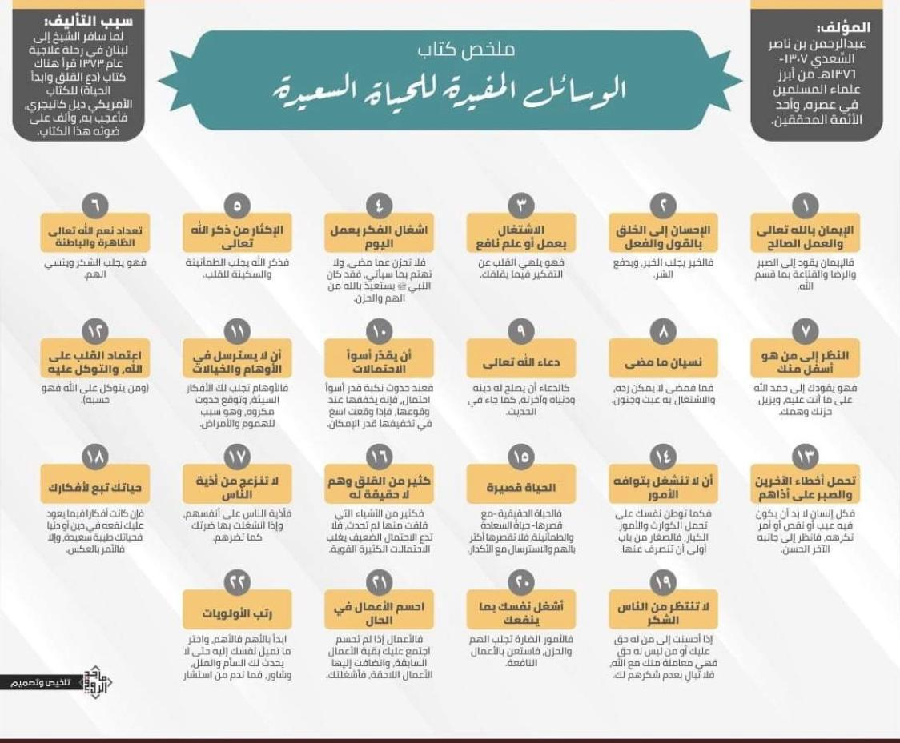
بسم الله الرحمن الرحيم

תקציר הספר
" המסרים המועילים לחיים שמחים"

- הסופר - "עבד אלרחמן בן נאסר אל סיעדי" – 1307-1376 תאריך היגרי מהבולטים בין מדעני הדת האיסלאמי בתקופתו.

- הסיבה לכתיבת הספר – כאשר נסע המחבר ללבנון לצורך טיפול רפואי בשנת 1373 הוא קרא את הספר (תפסיק לדאוג ותחיה את החיים) לסופר האמריקאי דייל קאניגרי והספר מצא חן בעיניו לכן החליט לכתוב את הספר הזה.

- להאמין באלוהים ובמעשים הטובים – האמונה מובילה לסבלנות , ולקבל את מה שאלוהים נתן לך הרבה היה או קצת.

- להיות צדיק במעשים ובדיבורים לאנשים אחרים – מעשים טובים מביאים רק טוב ומרחיקים את הרוע.

- להתעסק בעבודה מועילה או לימוד דברים מועילים - ההתעסקות הזו מרחיקה את המחשבות מהדברים המציקים לנו.

- לעסוק במה שיש היום – לא לחשוב על מה שעבר כבר או במה שעתיד להגיע בגלל שזה מביא רק עצב ודאגות בדרך כלל.

- לזכור את אלוהים והרבה – זכירת אלוהים מביא שלבה ללב האדם.

- לזכור את חסדי אלוהים כלפיך – זה מביא רוגע ללב ומשכיח את הדאגות כי אלוהים נתן לך כל כך הרבה מתנות .

- להסתכל על מי שמתחתיך – זה מוביל להודות לאלוהים על מה שנתן לך ולא להסתכל על מי שמעליך כי זה רק יעציב אותך.

- לשכוח את מה שהיה בעבר – מה שהיה היה ואי אפשר להחזיר את הגלגל אחורה לכן להתעסק במה שהיה לא יוביל לשום דבר טוב להפך זה יוביל אותך לשיגעון.

- לבקש מאלוהים את מה שאתה צריך – אלוהים הוא הכל יכול לכן יש לבקש ממנו את מה שישפר את הדת שלנו ואת החיים שלנו כאחד.

- לחשוב על הגרוע מכל – כאשר האדם נתקל בבעיה עליו לחשוב על מה הכי גרוע שיכול להגיע אליו המצב וכך כשהבעיה מתרחשת תנסה לצמצם נזקים כמה שאפשר.

- לא לשחות בחלומות יותר מדי – כי זה רק יוביל למחשבות רעות ולחלומות שלא יתגשמו – יש לחלום במידה שתוביל להתקדמות ולא לחלומות שאי אפשר להגשים.

- לסמוך על אלוהים – אלוהים הוא הכל יכול ולסמוך עליו יוביל לזה שאלוהים ייתן לך את מבוקשך.

- להיות סובלני כלפי טעויות ןפגיעות האחרים – אין אדם מושלם וכל אחד ייפגע מהאנשים ויפגע באנשים באיזה שהיא צורה לכן יש תמיד להסתכל על הצד הטוב של מי שמולנו ולא רק לטעויות שלו.

- לא לעסוק בשטויות – יש להתעסק רק בדברים המועילים לנו ולא בשטויות שאין מהם שום תועלת.

- החיים קצרים – אל תבזבז אותם בכעס ודאגות אלא בשמחה ורוגע.

- רוב הדאגות זה אשליות – הרבה מהדברים שמדאיגים אותנו עדיין לא התרחשו ולחשוב על הסיכויים שיתרחשו רק מעיק עלינו ומכאיב לנו.

- אל תכעס מפגיעת הנשים אחד לשני – ואל תתעסק בזה כי זה יגיע אליך אם תתעסק בזה.

- חייך הם תוצאה של מחשבותיך – אם יש לך מחשבות טובות אז חייך יהיו חיים טובים וההפך גם נכון.

- אל תצפה מאנשים לתודה – אם תעשה טובה למישהוא אז תזכור שאתה עושה את זה מטוב ליבך ושאלוהים הוא זה יגמול לך על מעשיך.

- תתעסק רק במה שיועיל לך – אם תתעסק ותחשוב על דברים שלא יועילו לך זה יוביל רק לדאגות ומחשבות רעות.

- תסיים את מה שהתחלת – אל תשאיר דברים תלויים כי הכל יצטבר בסוף ולא תצליח לעשות כלום.

- סדר את עדיפויותיך – תתחיל בהכי חשוב ותבחר את מה שאתה אוהב לעשות ותתיעץ עם אחרים כי ייעוץ רק מביא טוב.

